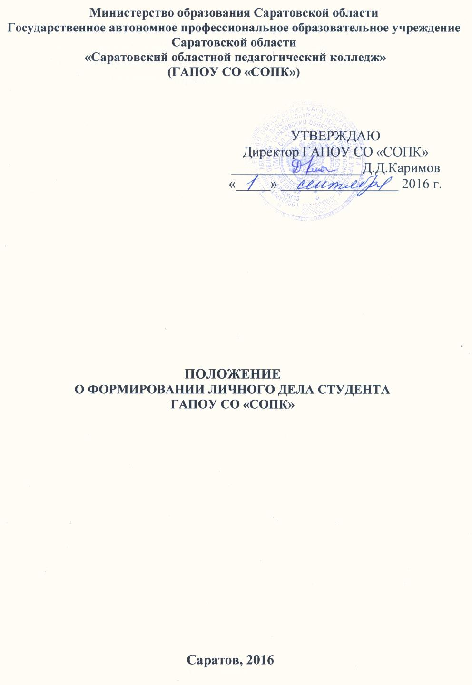
1.НАЗНАЧЕНИЕ И ОБЛАСТЬ ПРИМЕНЕНИЯ
Данное положение разработано с целью повышения качества организации формирования личных дел студентов.
Положение определяет порядок формирования, ведения и подготовки личных дел студентов к сдаче в архив.

2.ОПРЕДЕЛЕНИЕ
Личное дело студента (далее ЛДС) - совокупность документов, содержащих полную информацию об учебе студента в колледже.

3.ОПИСАНИЕ ДОКУМЕНТА
3.1. Формирование личного дела студента осуществляется приемной комиссией колледжа при зачислении в ГАПОУ СО «СОПК».

3.1.1. Прием в среднее профессиональное учреждение проводится по личному заявлению граждан.

В случае если численность поступающих, превышает количество мест, финансовое обеспечение которых осуществляется за счет бюджетных ассигнований, образовательная организация осуществляет прием на обучение по образовательным программам среднего профессионального образования на основе результатов освоения поступающими образовательной программы основного общего или среднего общего образования, указанных в представленных поступающими документах об образовании и (или) документах об образовании и о квалификации (средний балл).

В случае если средний балл документа об образовании (основном общем или среднем общем образовании) у нескольких поступающих одинаков, то рассматриваются документы об итоговой аттестации (ведомость образовательных достижений – результаты ОГЭ или свидетельство о ЕГЭ).
По специальности 49.02.01 Физическая культура, требующей у поступающих наличия определенных физических качеств, проводятся вступительные испытания.
    - При подаче заявления о приеме в колледж поступающий представляет:
- оригинал или ксерокопию документов, удостоверяющих его личность, гражданство;
- оригинал или ксерокопию документа об образовании и (или) документа об образовании и о квалификации;
- 4 фотографии;
- медицинскую справку формы № 086 У;
- при необходимости создания специальных условий при проведении вступительных испытаний - инвалиды и лица с ограниченными возможностями здоровья дополнительно - документ, подтверждающий инвалидность или ограниченные возможности здоровья, требующие создания указанных условий.
- На каждого поступающего заводится личное дело, в котором хранятся все документы и материалы вступительных испытаний.
- Начало формирования личного дела студента осуществляет приемная комиссия. В состав личного дела входят следующие документы:

- опись личного дела;
- заявление-анкета;
- фотографии (6 шт.);
- медицинская справка формы № 086 У
- аттестат/ диплом (подлинник и копия);
- копия второй страницы паспорта;
- копия страницы паспорта с указанием прописки;
- копия свидетельства о рождении.
- свидетельство ОГЭ, ЕГЭ;
- экзаменационный лист (для специальности 49.02.01 Физическая культура);
- выписка из протокола решения апелляционной комиссии.
- копия медицинского страхового полиса.
- документ, подтверждающий наличие спортивного разряда (звания) или судейской категории.
- для лиц, отслуживших в армии – «военный билет», а для лиц призывного возраста – «приписное свидетельство»;
- для инвалидов и лиц с ограниченными возможностями здоровья дополнительно - документ, подтверждающий инвалидность или ограниченные возможности здоровья;
- для сирот и находящихся под опекой дополнительно – документы, подтверждающие опеку.

ЛДС формируются на бумажных носителях. На каждую группу формируется папка с личными делами студентов.
3.1.6. После зачисления личные дела зачисленных абитуриентов приемная комиссия передает по акту в учебную часть для дальнейшего формирования в процессе обучения.

3.2. Формирование личного дела студента в процессе обучения
- Обложка дела оформляется следующим образом (Приложение 1): указываются наименование специальности, фамилия, имя, отчество студента, номер дела, указывается дата начала и окончания личного дела (даты приказа о зачислении и окончании колледжа, указываются арабскими цифрами).
- Порядок нумерации ЛДС. Например: И-56 (И – буква фамилии, 56 - порядковый номер в алфавитной книге.
3.2.3. Если в период формирования и ведения ЛДС название организации изменялось, то на обложке дела указывается последнее название, а старое заключается в скобки. Аналогичным образом при изменении фамилии студента при оформлении, личного дела старая фамилия заключается в скобки, а новая записывается над ней.
3.2.4. В ЛДС вкладывают документы-подлинники, копии документов, включенные в личные дела, должны быть заверены учебным заведением.
3.2.5. В учебной части проводится дальнейшее формирование ЛДС.
- в случае перевода студента из другого профессионального образовательного учреждения в ЛДС помещают выписку из приказа о переводе и академическую справку;
- при переводе в другое профессиональное или общеобразовательное учреждение подшивается заявление о переводе в другое учреждение и выписка из приказа;
- в случае отчисления - выписка из приказа об отчислении;
- в случае предоставления студенту академического отпуска или повторного года обучения в личное дело помещается выписка из соответствующего приказа и медицинская справка;
- в случае перевода студента с одной специальности на другую - выписка из соответствующего приказа;
3.2.6. Внесение изменений и дополнений со слов студента не допускается.
3.2.7. При восстановлении студента продолжается ведение ЛДС, сформированного ранее.
3.2.8. Подлинник документа об образовании хранится отдельно, в сейфе.
3.2.9. Медицинская справка передается в медкабинет колледжа.

3.3. Правила ведения журнала регистрации личных дел студентов
3.3.1. В целях обеспечения сохранности личных дел их регистрируют в алфавитной книге.
3.3.2. Алфавитная книга является документом внутреннего пользования и не может передаваться в другие подразделения без соответствующего распоряжения руководителя.
3.3.3.В процессе ведения алфавитная книга хранится у лица, ответственного за его ведение.
3.3.4.По окончании алфавитной книги на лицевой стороне обложки делается запись о дате её окончания. Срок хранения её - 75 лет.
3.4. Правила хранения личных дел студентов
3.4.1.В сводную номенклатуру дел колледжа ЛДС вносится со сроком хранения 75 лет. Личные дела студентов, отчисленных с I-III курсов колледжа, имеют срок хранения 15 лет
3.5. Правила передачи личных дел студентов в архив колледжа
3.5.1.По окончании обучения студента его личное дело должно быть передано в архив колледжа.
3.5.2.Личные карточки студентов оформляются и ведутся классными руководителями групп и сдаются секретарю учебной части после окончания или отчисления.
3.5.3. Классные руководители групп предоставляют копии дипломов и приложений к ним, личные карточки, зачетные книжки, студенческие билеты секретарю учебной частив течение 7 дней после выпуска.
3.5.4.При отчислении студенты предоставляют секретарю учебной части зачетные книжки и студенческие билеты.
3.5.5.Перед сдачей в архив необходима дополнительная систематизация документов. Для этого документы располагают в хронологической последовательности, то есть в порядке, обратном тому, который сложился в текущем делопроизводстве (в начале дела - сверху - располагается самый ранний документ, в конце - самый поздний).
3.5.6. Опись личного дела помещают в начале дела.
3.5.7. В состав личного дела студента должны входить следующие документы:
- опись личного дела;
- заявление о приеме документов для поступления в колледж;
- медицинская справка (при наличии);
- копии аттестата/диплома;
- расписка студента о получении им документа об образовании;
- копия второй страницы паспорта;
- копия страницы паспорта с указанием прописки;
- свидетельство ОГЭ, ЕГЭ;
- экзаменационный лист (для специальности 49.02.01 Физическая культура);
- выписка из приказа о зачислении в колледж;
- академическая справка из предыдущего профессионального образовательного учреждения, если студент зачислен в порядке перевода;
- выписки из приказов об отчислении, переводе, восстановлении, предоставлении академического отпуска, об изменении фамилии;
- заявление студента о предоставлении академического отпуска, медицинская справка или документ, подтверждающий основание для получения академического отпуска с указанием причин;
- выписка из приказа об окончании колледжа;
- личная карточка студента;
- обходной лист;
- копия диплома о среднем профессиональном образовании;
- копия приложения к диплому;
- зачетная книжка;
3.5.8. При подготовке дел к подшивке металлические скрепления (скрепки и скобы) из документов удаляются. Из личного дела изымаются письменная работа, справки, кроме справки о предоставлении академического отпуска.
3.5.9. Листы личного дела подшиваются суровыми нитками в три прокола. Зачетная книжка подшивается на внутренней стороне тыльной обложки личного дела студента, в случае ее утери студент пишет заявление, которое также подшивается в дело.
3.5.10. При сдаче ЛДС в архив производится опись дел согласно списка.
3.5.11. Передача личных дел окончивших обучение студентов в архив производится в текущем году
3.5.12. Личные дела отчисленных студентов хранятся 1 год по месту формирования, а затем также сдаются в архив. На них составляется отдельная опись.
Вся организация работы с личными делами студентов должна обеспечивать быстрый поиск, прием и обработку документов, рациональное размещение и сохранность.

4. ОТВЕТСТВЕННОСТЬ И ПОЛНОМОЧИЯ

Ответственность за выполнение требований настоящего положения возложена на заместителя директора по учебной работе.
В функции классных руководителей групп входит своевременное предоставление в учебную часть:
- копии дипломов и вкладышей к ним;
- зачетных книжек;
- студенческих билетов;
- личных карточек окончивших обучение студентов;
- обновление документов личного дела в ходе обучения;
- ведение личных карточек.
В функции приемной комиссии входит своевременное предоставление личных дел вновь поступивших студентов.
В функции секретаря учебной части входит предоставление личных дел студентов ранее отчисленных, но восстановленных в число студентов.
В функции заведующих отделениями входит своевременное предоставление копий приказов классным руководителям.

5. НОРМАТИВНЫЕ ДОКУМЕНТЫ

- Федеральный закон от 29 декабря 2012 г. N 273-ФЗ "Об образовании в Российской Федерации" (с изменениями и дополнениями);
- Приказ Минобрнауки России от 23.01.2014 N 36 (ред. от 11.12.2015) "Об утверждении Порядка приема на обучение по образовательным программам среднего профессионального образования" (Зарегистрировано в Минюсте России 06.03.2014 N 31529);
- Правила приема граждан в ГАПОУ СО «СОПК», утвержденные директором.

Приложение 1

Государственное бюджетное образовательное учреждение

среднего профессионального образования Саратовской области
«Саратовский областной педагогический колледж»

Специальность Физическая культур»

ЛИЧНОЕ ДЕЛО

№ _И-56

Фамилия __Иванов______________________
Имя _______Иван________________________
Отчество ___Иванович____________________

Начало:_______________

Окончание: ___________

На __________ листах

Хранить 75 лет

Приложение 2

ВНУТРЕННЯЯ ОПИСЬ ЛИЧНОГО ДЕЛА №________________________

Фамилия _______________ Имя _____________ Отчество ________________

Специальность_________________________________________________________
Форма обучения ________________________________________ (очная/ заочная)

№ п/п | Наименование документа | Отметка о наличии документа в ЛДС
 | Заявление
 | Фотографии (6 шт.)
Документ об образовании
Аттестат № __________________ от __________г.
Диплом № ___________________ от __________г.

 | Свидетельство единого государственного экзамена
 | Справка о государственной итоговой аттестации
 | Копия второй страницы паспорта
 | Копия страницы паспорта с указанием прописки
 | Медицинская справка
Документы, предусматривающие льготы на прием вне конкурса в колледж (категории: инвалиды, сироты и т.д.) _______________________________
___________________________________________
___________________________________________
___________________________________________

 | Экзаменационный лист
 | Выписка из протокола решения апелляционной комиссии

Приложение 3

Опись
дел по личному составу студентов
(окончившие, отчисленные, очная/ заочная форма обучения)

№ _______________

№ п/п | Номер дела | Заголовок дела | Год рождения студента | Дата начала и окончания дела (крайние даты) | Количество листов в деле | примечания

В данную опись внесено _______________________________________________ дел
(прописью)

с № ______________ по № _______________________

Директор _______________
(подпись)

Составитель __________________
(подпись)

Приложение 5

Лист заверитель дела № _________

В деле подшито и пронумеровано __________________________________________ листов
(цифрами и прописью)
+ 1 лист внутренней описи.

Лист _____ имеет физические повреждения – разрыв и склейка.

Секретарь учебной части _________________ ________________________
(подпись) (расшифровка подписи)

«_______» ______________ 20____г.

